Verkeersbesluit twee openbare parkeervakken alleen voor opladen elektrische voertuigen aan de Toxopeusstraat - Groningen
Kenmerk: 10277652

Bevoegdheid
Op grond van artikel 18, eerste lid, sub d, van de Wegenverkeerswet 1994 (WVW) is het college van burgemeester en wethouders bevoegd tot het nemen van verkeersbesluiten.

Grondslag
Op grond van artikel 15, eerste lid, van de WVW moet een verkeersbesluit worden genomen voor de plaatsing of verwijdering van de in artikel 12 van het Besluit administratieve bepalingen inzake het wegverkeer (BABW) genoemde verkeerstekens, alsmede voor onderborden voor zover daardoor een gebod of verbod ontstaat of wordt gewijzigd.

Adviezen
Conform artikel 24 BABW hebben wij advies gevraagd aan de Politie Eenheid Noord-Nederland, district Groningen, basisteams Groningen - stad. De politie heeft positief geadviseerd op de hieronder beschreven verkeersmaatregel.

Motivering
De gemeente Groningen wil elektrisch rijden stimuleren. Dit is verwoord in de ‘Visie Openbare Laadinfrastructuur Groningen 2025’. In de visie is het beleid van de gemeente voor laadpalen opgenomen. Uitgangspunt is dat er steeds een voldoende dekkend netwerk van elektrische oplaadpunten is om het elektrisch rijden te stimuleren. Als er geen of onvoldoende laadmogelijkheden in de nabije omgeving van de aanvrager zijn, wordt een laadpaal geplaatst binnen een redelijke afstand van het aanvragersadres.
Er is een aanvraag ingediend om een oplaadpunt te realiseren. De gemeente Groningen beoordeelt een ingekomen aanvraag op basis van de ‘Plaatsingsleidraad openbare laadinfrastructuur’ (terug te vinden in de ‘Visie Openbare Laadinfrastructuur Groningen 2025’) en het document ‘Afwegingscriteria Openbare Laadinfrastructuur’ (terug te vinden op de gemeentelijke website), welke een uitwerking is van de ‘Visie Openbare Laadinfrastructuur Groningen 2025’. Op basis van deze plaatsingsleidraad en afwegingscriteria is aan de Toxopeusstraat ter plaatse van nummer 4 een geschikte locatie gekozen om een laadpaal te plaatsen.
Een laadpaal wordt voor of naast twee openbare parkeervakken geplaatst en heeft twee oplaadpunten. Om te zorgen dat de laadpaal ook effectief gebruikt kan worden voor het doel waarvoor hij geplaatst is, namelijk het opladen van elektrische voertuigen, is het nodig om de twee bijbehorende parkeervakken aan te wijzen als parkeervakken alleen bestemd voor het opladen van elektrische voertuigen. De parkeervakken blijven openbaar, maar mogen alleen gebruikt worden voor het opladen van elektrische voertuigen.

Gelet op artikel 2 van de Wegenverkeerswet, strekt de maatregel tot:
- Lid 1 sub c: het in stand houden van de weg en het waarborgen van de bruikbaarheid daarvan;
- Lid 2 sub b: het voorkomen of beperken van door het verkeer veroorzaakte aantasting van het karakter of van de functie van objecten of gebieden;
- Lid 3 sub a: het bevorderen van een doelmatig of zuinig energiegebruik.

Gelet op artikel 2 van de Wegenverkeerswet zijn mogelijk lid 1 sub c (het in stand houden van de weg en het waarborgen van de bruikbaarheid daarvan) en sub d (het zoveel mogelijk waarborgen van de vrijheid van het verkeer) in het geding. De parkeervakken die ingezet worden als parkeervak alleen bestemd voor het opladen van elektrische voertuigen kunnen niet meer worden gebruikt door elektrische voertuigen die niet aan het opladen zijn of door andere voertuigen. We vinden het echter van groot belang dat gebruikers en eigenaren van elektrische voertuigen voldoende mogelijkheden hebben om hun voertuig op te laden en zo bij te dragen aan de duurzaamheidsdoelen die in ons beleid worden gesteld. Daarom achten wij de doelen die dit besluit dienen van groter belang dan de doelen die mogelijk in het geding zijn.

Voor dit verkeersbesluit is geen akoestisch onderzoek noodzakelijk, als bedoeld in artikel 5.78J van het besluit kwaliteit leefomgeving (BKL).

Besluit
Wij besluiten op grond van bovenvermelde overwegingen twee parkeervakken, bij de laadpaal aan de Toxopeusstraat ter plaatse van nummer 4, aan te wijzen als parkeervakken alleen bestemd voor het opladen van elektrische voertuigen middels plaatsing van bord E8c uit bijlage 1 van het Reglement verkeersregels en verkeerstekens 1990 met een onderbord (conform artikel 8 BABW) met daarop pijlen, waaruit blijkt dat het bord voor twee parkeervakken van toepassing is.

Situatieschets:
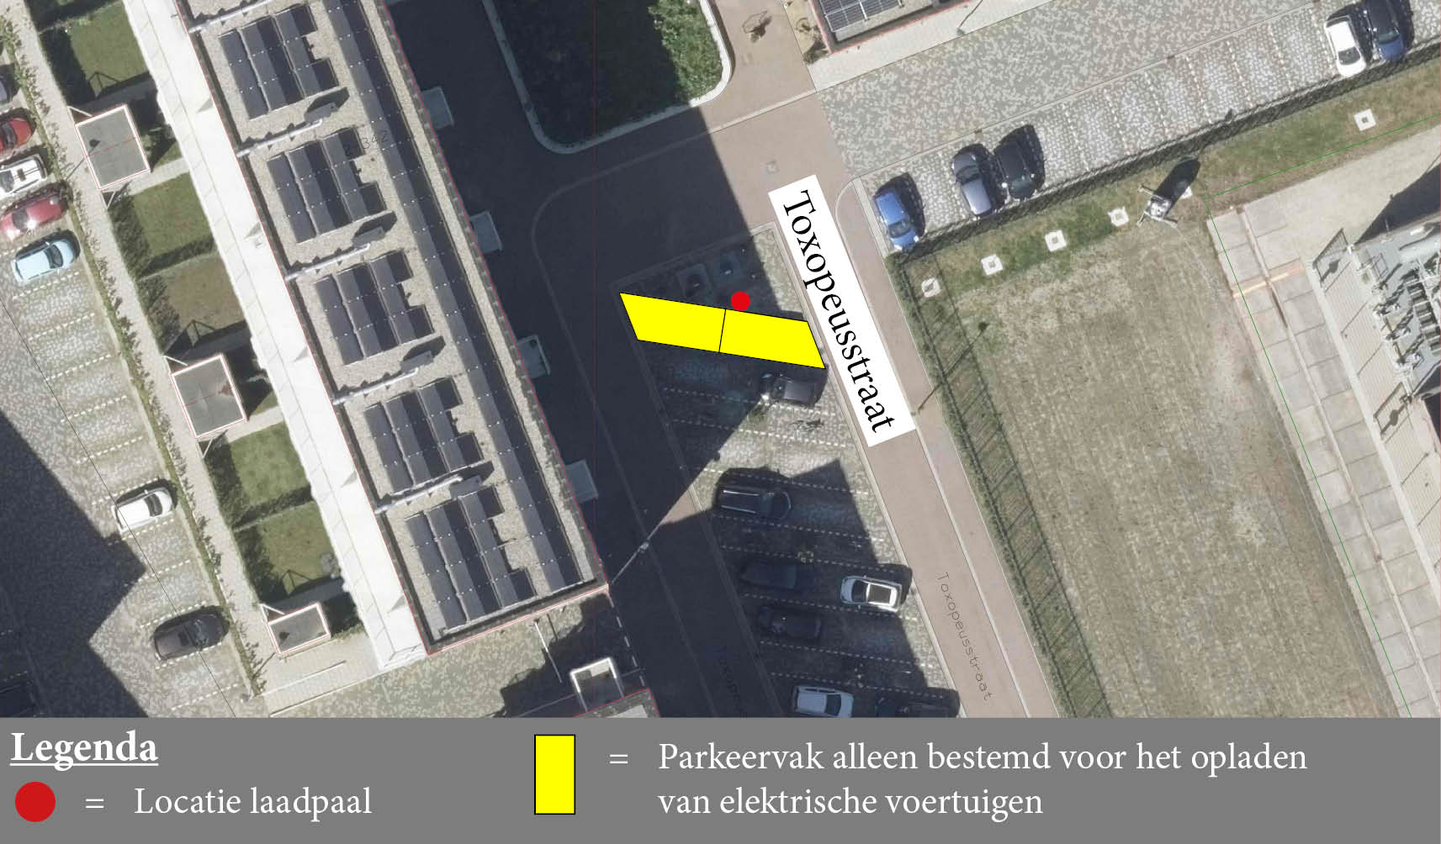

Bezwaar
Als u het niet eens bent met dit besluit, dan kunt u daar schriftelijk bezwaar tegen maken. Hoe dit moet, kunt u lezen op https://gemeente.groningen.nl/bezwaar-maken.
Als u dit wilt, kunt u de informatie van de website ook schriftelijk ontvangen. Belt u dan met de afdeling Juridische Zaken, telefoon (050) 367 74 83.

Vermeld in uw bezwaarschrift in elk geval:
- uw naam, adres en bij voorkeur uw telefoonnummer;
- de datum waarop u het bezwaar indient;
- het besluit waartegen u bezwaar maakt (stuur zo mogelijk een kopie van het besluit mee);
- waarom u het niet eens bent met het besluit;
- uw handtekening.

Let op: het bezwaarschrift moet u indienen binnen zes weken na de dagtekening van dit besluit. Dat is de datum die u bovenaan dit besluit vindt.

Heeft u meer tijd nodig? Dan kunt u een voorlopig bezwaarschrift indienen.
In dit bezwaarschrift geeft u aan dat u het niet eens bent met het besluit. Later legt u uit waarom u het er niet mee eens bent. U krijgt daarvoor extra tijd van de gemeente.

Stuur uw bezwaarschrift naar:
Het college van burgemeester en wethouders
Postbus 30026
9700 RM Groningen

Met vriendelijke groet,
burgemeester en wethouders van Groningen,
namens hen de directeur Stadsontwikkeling,
namens deze,

teamleider Ruimtelijk Beleid en Ontwerp

